「原発ゼロ」調布行動 ニュース ２０２４年６月１２日
-------------------------------------------------------------------
調布市民のみなさん

このニュースは、毎月１１日に行なっている「原発ゼロ」調布行動をめぐる情報を交流す
るものです。
今日は、フクシマ原発事故（東日本大震災）から１３年３カ月となった６月１１日（火）
の「第１３８回行動」の報告と、７月１１日（木）に予定する「第１３９回行動」のご案内
をお届けします。 （編集者）

原発なくす政治の流れつくろう
６０人で第１３８回「原発ゼロ」調布行動

今回の司会・進行は前回に続いて「年金者組合調布支部」のみなさん。司会は鈴木三郎さ
ん、スピーチ調整は大本久美さん、記録は福田藤夫さん。音響装置とハンドマイク準備は
いつもの鈴木勝雄さん、写真記録はむらき数子さん。

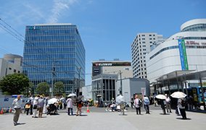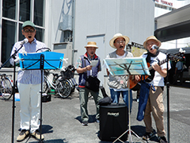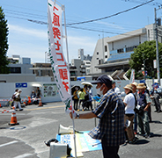

オープニングは合唱団による歌、「おりづる」から始まりました。
◆ 司会：鈴木三郎さん（年金者組合）
◆ 沼倉 潤さん（多摩市） 大阪で開催された反原発の集会に参加してきた。デモに
1300名の参加があり、沿道からの熱い声援と手振りがあり、連帯が広がっていた。国は原
発推進に力を入れているが、一方で、再エネを推薦している。原発増はチョット待ったと言
わせよう。
◆ 小野和子さん（染地） 世界的に戦争危機が強まって、命の大切さを強く実感し
ている。戦争はダメと声を上げることの重要性を訴えていこう。
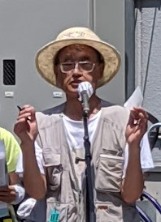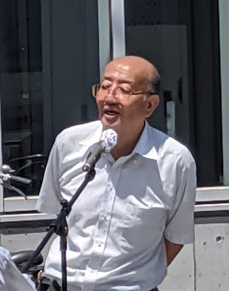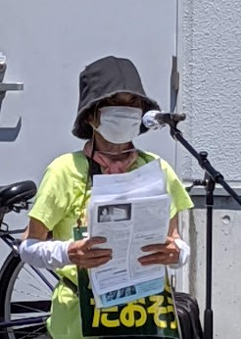

◆ 佐橋正文さん（西つつじヶ丘） 原発再稼働に向けた工事の手抜きが明らかになっ
ている。安全で安価な再エネ事業に切り替えて行こう。
◆ 東北人ディオ 革新都政を実現しよう。歌「人間のうた」
◆ 菊池公子さん（深大寺元町） 生活保護問題に取り組む八木さんを紹介し、生きる
ことの重要性を考えたい。また、大学での男性優位な諸問題を考えると日本は遅れている。
女性比率は24％と低い。
◆ 蔵野 武さん（深大寺元町） 東電の原発事故後に小泉元首相の講演を聞いた。彼
は専門家から「原発はコストが安く、安全だ」と聞いて信じてしまったことを深く反省して
いると言い、原発反対、廃炉にせよと語った。廃炉に向け力を合わせよう。
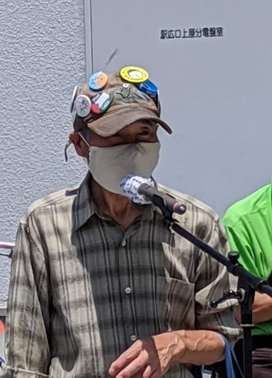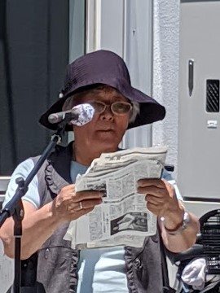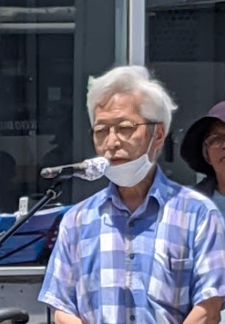

◆ 鈴木ヒデヨさん（国領町） 「ガザに平和を・駅前スタンディングの会」の立場で
発言する。悲惨なガザの子供たち、イスラエルの虐殺が続いているなかで、スタンディング
には多くの方が関心を寄せてくれている。6月29日18時から、たづくり12階大会議場で
ガザの状況を伝える映画を上映する。ふるって参加していただきたい。
◆ 石川康子さん（布田） 都知事選が７月７日に行なわれるが、市民と野党の統一
候補として蓮舫さんが決意してくれた。小池都政を倒す。連坊さん勝利のため、16日3時か
ら、この場所で「蓮舫さんを都知事に！調布市民大行動」行なう。ご参加を！
◆ 調狛合唱団有志 歌「青い空は青いままで」を歌って集会を終わりにした。最後に事
務局から、次回の行動は「都知事選」が終わった後の行動になります。短期決戦となる都知
事選に全力を尽くして、笑顔で集まれるようにしましょう、と呼びかけました。

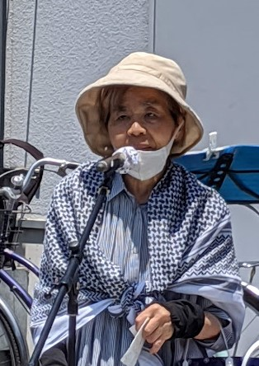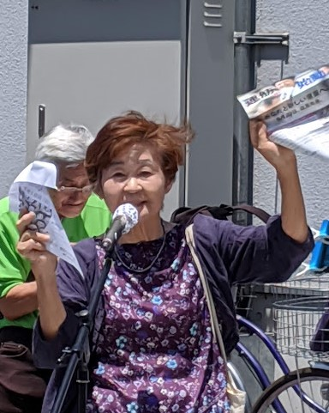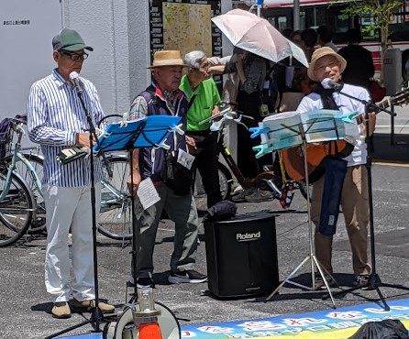

第１３９回「原発ゼロ」調布行動
日時：２０２４年７月１１日(木)
１０時半～１１時半 於：調布駅前

次回は７月１１日（木）。福島原発事故から１３年４カ月目、「調布行動」としては
第１３９回目の行動です。企画・進行・司会は、新婦人のみなさんになります。
参加される方は、それぞれの思いをプラカードやミニカードに書いて集
まりましょう。どんなことでもいいから「ひとこと」は言ってやろうとい
うトークの準備もしてください。色んな人が、短くてもいいから「ひとこ
と」を！ と願っています。
準備してきたのにトークができなかった場合、メモを編集部にいただけ
ば、このメールでみなさんに伝えます。

＊木陰を奪われてしまった駅頭は、炎天下では焦熱地獄です。日傘や飲料水など、熱
中症対策には各自で念を入れましょう。
＊小雨の場合はプラカードを持ってスタンディングなど、可能な範囲の行動に切り替
えます。大雨の場合は、参加者各自でご判断を！

なお、７月以降の「窓口さん」は、以下のように申し合わせていますが、われこそはというグ
ループはど、ぜひとも名乗り出て、輪番に加わってください。「１回だけ受け持ってみよう」と
いうグループも大歓迎です。
１３９～１４０回（ ７～ ８月） 新婦人
１４１～１４２回（ ９～１０月） ＠ちょうふ
１４３～１４４回（１１～１２月） 調狛合唱団有志
１４５～１４６回（２５年１～２月） アネモネ会

